- Klicka på Start knappen

- 1: Skriv in ”iexplore” (utan ” tecken)
2: Internet Explorer ikonen bör dyka upp i startmenyn, klicka på den
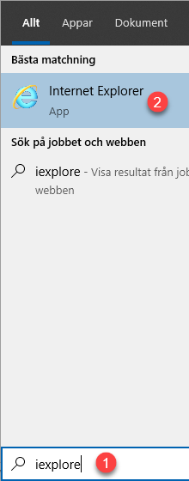
- Skriv in adressen: minasidor.siths.se och ENTER:
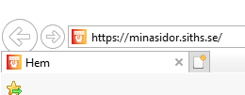
- Logga in på Mina sidor med Telia e-legitimation
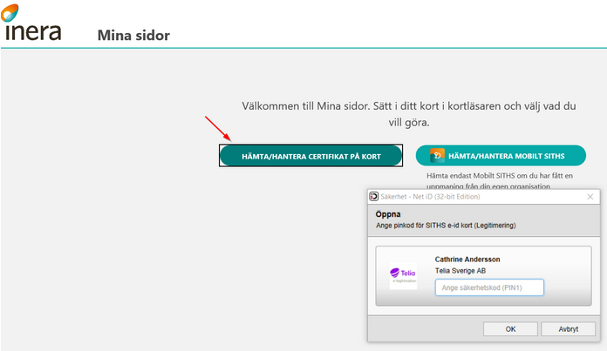
- Välj Uppgradera kort
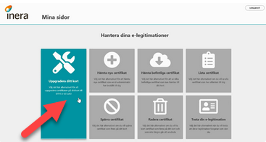
- Om den gröna ikonen INTE är GRÖN och klickbar utan GRÅ och oåtkomlig är ditt kort redan uppdaterat med LOA 3 certifikatet och du kan avsluta här STOPP. Annars fortsätt och slutför återstående steg enligt nedan.

- A: Läs och acceptera villkoren för ditt certifikat
B: Säkerställ att du har dina pin koder, både legitimering och underskrift
C: Kryssa i Jag godkänner villkoren
D: Tryck på STARTA NEDLADDNING
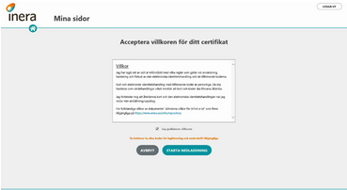
- När du startat nedladdningen visas hela processen på skärmen och det är viktigt att du inte drar ur kortet ur kortläsaren eller avbryter på något annat sätt under nedladdningen:
Genererar certifikatsbegäran
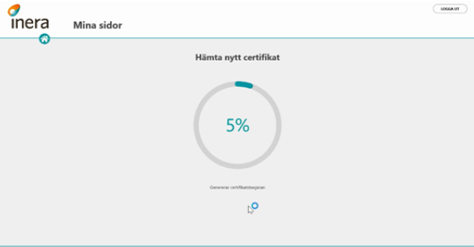
Hämtar och installerar certifikat
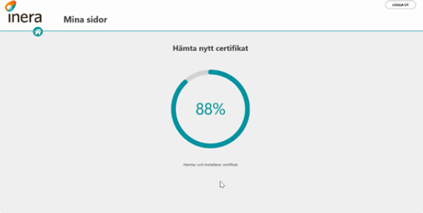
Raderar gamla certifikat
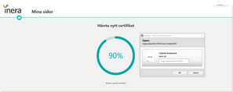
Certifikaten är nedladdade och uppgraderingen är klar
